CM1 Géographie M L1 DECOUVRIR LE MONDE AVEC LA GEOGRAPHIE Géo L1 p 1 / 2
Cette année, tu commences une nouvelle matière: la géographie. Sais-tu ce que c'est?
A Faire de la géographie  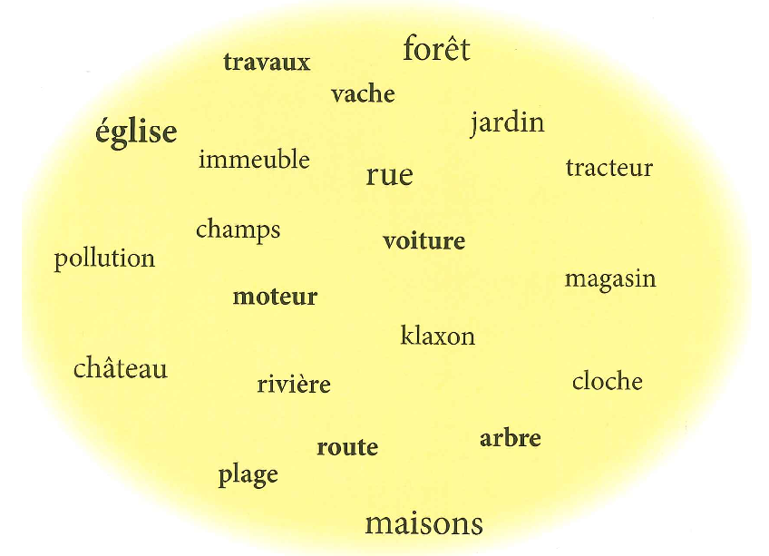 | Qu'est-ce que tu vois par la fenêtre de la classe? et sur le chemin de l'école?  Dans la journée, qu'est-ce que tu entends comme bruits venus de l'extérieur?  Vas-tu parfois dans un autre village ou une autre ville? dans une autre région? dans un autre pays?  Comment est-ce?
La géographie est la science qui étudie l'endroit où nous habitons et les autres endroits où nous allons parfois. Faire de la géographie, c'est observer et étudier les endroits habités sur la Terre.
Décris ce paysage.  Comment ces personnes sont-elles habillées? À ton avis, pourquoi?  Quels animaux élèvent-elles?  À ton avis, pourquoi?  Comment est leur habitation ?  À ton avis, pourquoi ces personnes n'ont-elles pas construit une maison en pierre? | B Chercher à comprendre  Des Nénets en Asie  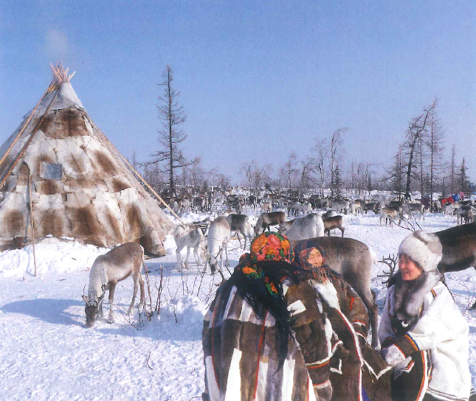
Les géographes étudient la façon dont les êtres humains occupent l'espace,
la manière dont ils s'y adaptent et le transforment pour l'adapter à leurs besoins.
Le port de Honfleur (Normandie)  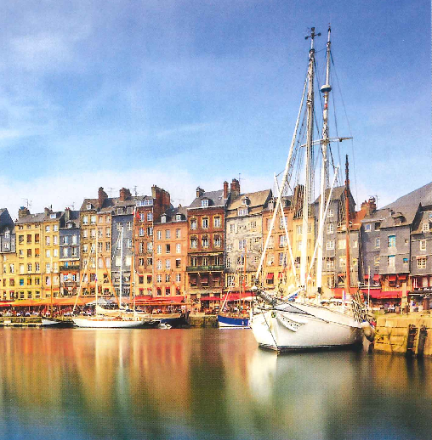 | C Utiliser les outils des géographes  Décris ce paysage.  Y a-t-il la mer près de l'école?  Comment peux-tu étudier des paysages lointains?
CM1 Géographie M L1 DECOUVRIR LE MONDE AVEC LA GEOGRAPHIE Géo L1 p 2 / 2
Pour comprendre comment les êtres humains occupent l'espace, les géographes observent les paysages.
Ils constatent là où les gens s'installent (par exemple, en haut ou en bas des montagnes).
Ils regardent comment sont leurs habitations (par exemple, les toits sont pentus dans les régions où il pleut beaucoup et plats là où il ne pleut presque pas).
À L'école, nous aussi nous allons étudier des paysages: ceux autour de l'école et ceux photographiés dans notre manuel.

Avène est un petit village du sud de la France.  Y a-t-il une église à Avène? une école?  Les maisons sont-elles regroupées ou bien les habitants se sont-ils installés de manière dispersée, chacun à côté de ses champs?  Qu'est-ce que ce plan t'apprend d'autre sur Avène? | Le plan d’Avène (Occitanie)  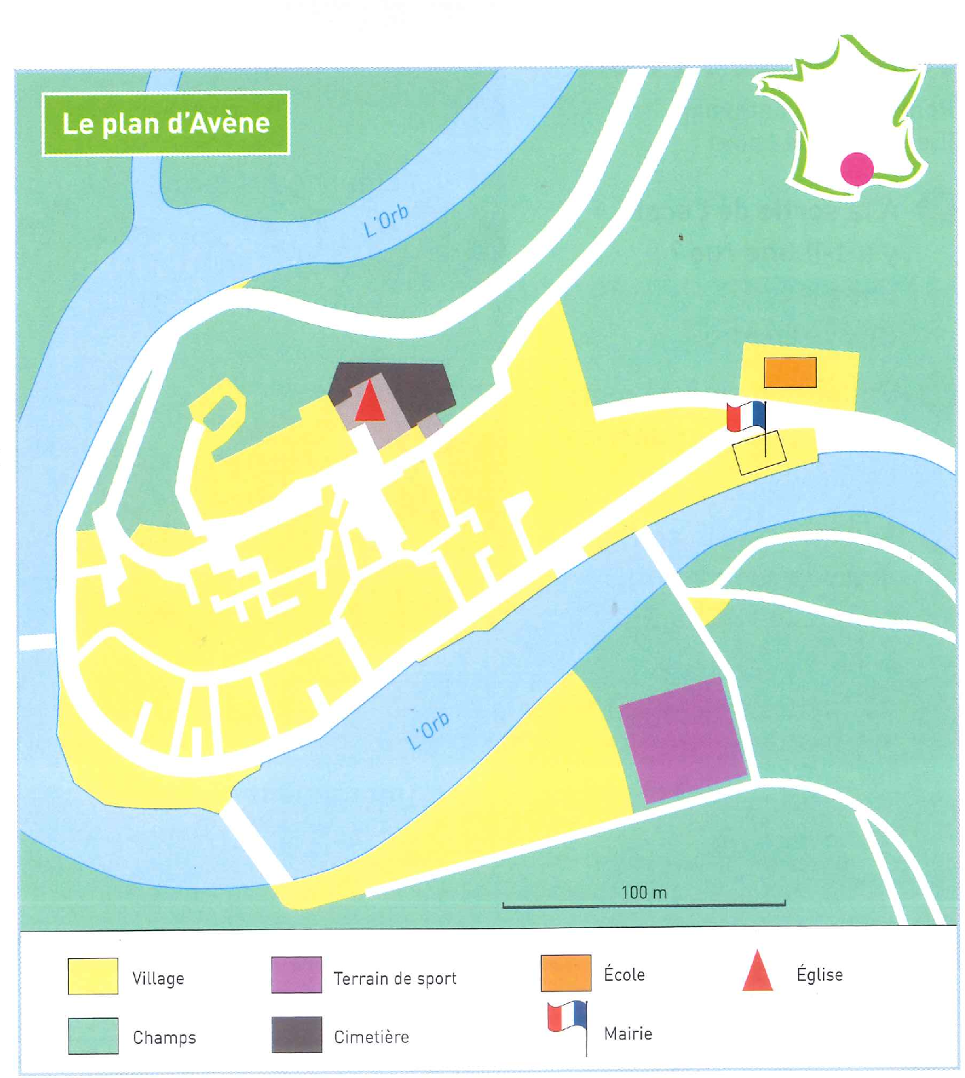

Pour localiser ce qu'ils étudient, les géographes tracent des plans et des cartes. À l'école, nous aussi nous en utiliserons: des plans de notre quartier, des cartes de la France et du monde entier...

Correction
La géographie c’est une science qui décrit la nature, les océans, les pays, les fleuves, les constructions humaines (les immeubles, les maisons, les ponts, les routes, les voitures..).
Définition du mot géographie dans le dictionnaire :
Science qui décrit la surface de la terre, son relief, son climat, sa végétation, sa population, et son économie.
Qu'est-ce que tu vois par la fenêtre de la classe? et sur le chemin de l'école?
R : Je vois par la fenêtre de la classe : une route, un rond-point, des voitures, des arbres, le city Park, un terrain de foot des champs.
Je vois sur le chemin de l’école, des arbres, des chemins, des routes, des voitures et des maisons.
Dans la journée, qu'est-ce que tu entends comme bruits venus de l'extérieur?
Dans la journée, j’entends dehors : des klaxons des bruits de moteur, la cloche des oiseaux, le bruit des élèves dans la cour.

